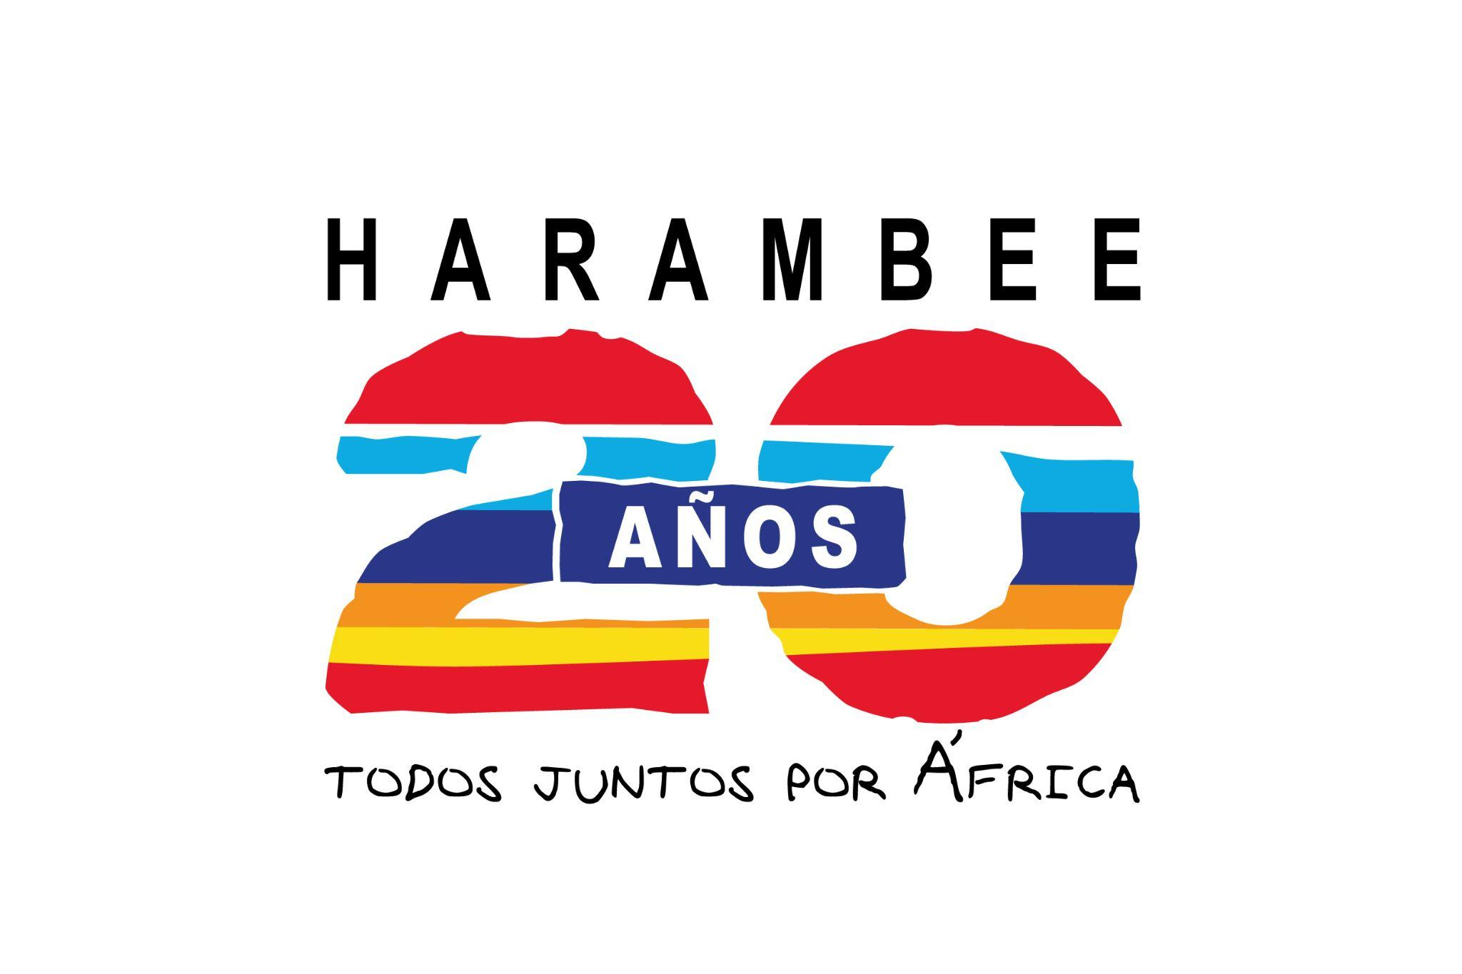

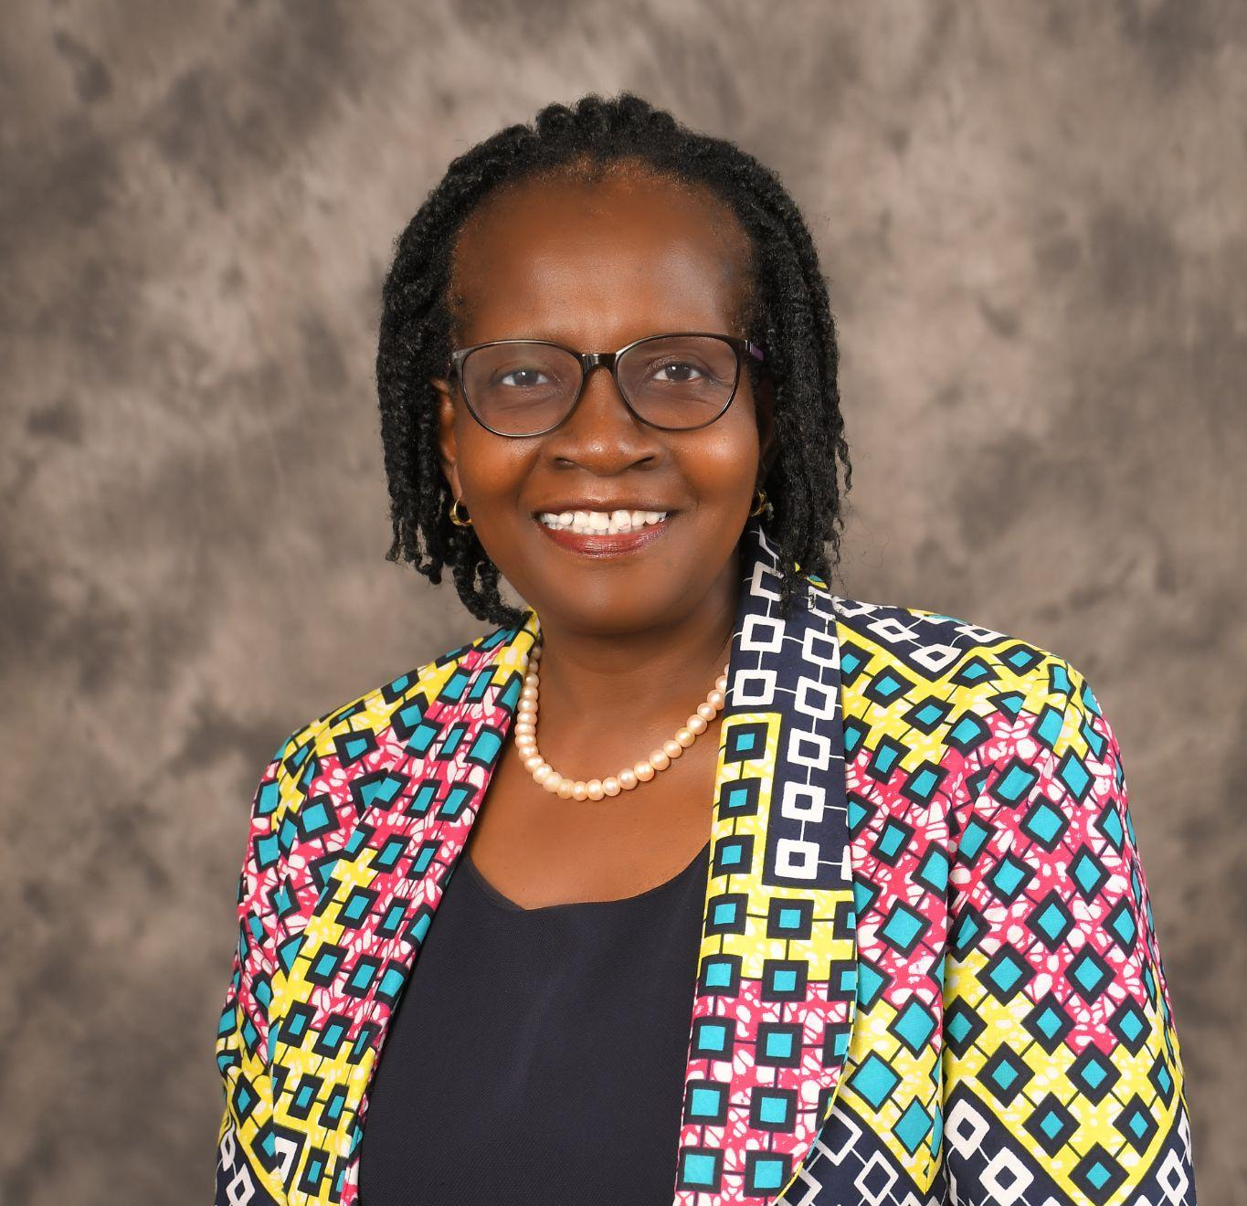

La científica keniana Florence Oloo
Premio Harambee 2023
recibe el homenaje de mujeres emprendedoras valencianas

Valencia, 23 de marzo. - La ONG Harambee ha reconocido a la científica keniana Florence Oloo con el Premio Harambee 2023 a la Promoción e Igualdad de la Mujer Africana por su impulso al liderazgo de las mujeres vulnerables en el condado de Kisumu, en Kenia.
Florence Jacqueline Achieng’ Oloo es licenciada en Ciencias Químicas por la Universidad de Nairobi, en Filosofía y Ciencias de la Educación por la Universidad de Roma y doctora en Ciencias Químicas por la Universidad de Agricultura y Tecnología, Jomo Kenyatta de Kenya.

Es Premio Harambee a la Promoción e Igualdad de la Mujer Africana, en su XIV Edición.
El viernes 24 de marzo recibirá un homenaje de un grupo de mujeres emprendedoras valencianas. Tiene previstos también diversos encuentros con los medios informativos, y de sensibilización y obtención de recursos necesarios para ampliar sus programas.

Actualmente trabaja como Catedrática de Ciencias Químicas de la Technical University of Kenya y es miembro fundador del Comité Ético de Strathmore; dentro de este comité, dirige la revisión y supervisión de las investigaciones de cualquier naturaleza que involucren a seres humanos, con el fin de garantizar que los protocolos propuestos cumplen con las pautas éticas apropiadas antes de que los participantes puedan inscribirse. Este comité nació hace seis años con la intención de detener posibles irregularidades contra la persona en los ensayos clínicos. Gracias al comité, actualmente compuesto por once profesionales, se evalúan más de 300 estudios de investigación al año, que envían científicos de todo el continente para ser aprobados según estándares internacionales.
Muchos de los trabajos de investigación están relacionados con la malaria y el Covid-19. Para poner en práctica los ensayos clínicos y prácticas de medicina, sólo este año, más de 60 investigadores locales asociados a la Universidad de Strathmore, han acudido al Centre for Research in Therapeutic Sciences (CREATES), que dirige la Dra. Oloo. “El hecho de que los Comités éticos no proporcionen una revisión y supervisión adecuadas puede tener graves consecuencias. El bienestar de las personas es la principal responsabilidad en cualquier protocolo de investigación”.

Programa de empoderamiento de la mujer, Jakana

Independientemente de su trabajo profesional, la Dra. Oloo ha impulsado el Women Empowerment Program, Jakana - Kenyawegi para niñas y mujeres de diversos orígenes, todos ellos vulnerables, en el condado de Kisumu.
Kanyawegi es una localidad keniana situada a orillas del lago Victoria, cerca de la frontera con Uganda y a 18 km del centro de la ciudad de Kisumu, que contiene más de un millón de habitantes, de los que 51,5% son mujeres. En un entorno de pobreza, incrementado por la pandemia del covid, que provocó el cierre de escuelas y negocios, los retos a los que se enfrentan las niñas y mujeres de la región incluyen embarazo adolescente, matrimonios infantiles o precoces, infección por el VIH, y violencia, tanto sexual como de género.
Es frecuente que los padres den a sus hijas adolescentes a hombres mayores como segundas o terceras esposas a cambio de una dote, que por lo general se usa para los gastos familiares y para que los hijos varones puedan estudiar. Los padres no suelen invertir en la educación de las niñas, que se encuentran ociosas y sin dinero para sus necesidades básicas de higiene, lo que las hace presas fáciles de los pederastas. La mayoría de estas mujeres dependen completamente de sus parejas o esposos, algo que no facilita que emprendan actividades socioeconómicas con las que mejorar su nivel de vida.
Para hacer frente a los retos mencionados, el Centro Jakana diseñó un programa de tres meses de auto-liderazgo, conocimientos financieros, y fundamentos de la creación y gestión de una empresa, dirigido a mujeres jóvenes.
El primer programa ya se ha llevado a cabo en una nave del campamento del jefe del área de Kanyawegi, con 30 mujeres de entre 18 y 30 años que no tenían empleo ni medios para mantenerse económicamente. El Premio Harambee será una primera ayuda para impulsar este proyecto que quiere influir e impactar positivamente en la vida de numerosas mujeres del ámbito rural. “La mujer piensa de manera holística, tiene en cuenta su familia, su aldea y su hogar. Por eso tengo la certeza de que empoderar a la mujer, es empoderar a toda su comunidad, y así al país entero. Este es el proyecto que llevo en el corazón”.

Harambee – que en swahili significa todos juntos- es un proyecto internacional de solidaridad con África subsahariana que colabora con proyectos educativos, sanitarios y agrícolas, impulsados y realizados por los mismos africanos en sus países. Todos sus voluntarios trabajan de forma solidaria, sin percibir remuneración alguna. En 2023 Harambee desarrolla proyectos en R. D. Congo, Camerún, Kenia, Nigeria y Uganda. www.harambee.es

